諮詢單位 | 嘉義市東區
諮詢日期 | 2021.08.05 | 諮詢時間 | 11:00
諮詢地點 | 太平里社區發展協會辦公室
諮詢單位 | 太平里 | 諮詢對象 | 施欣成里長
諮詢意見 | - 嘉義市擁有天然優勢，地處海拔30公尺~40公尺處，利用逕流分擔減緩雨量，由公共土地承擔雨水，以空間換取時間，能對整體朴子溪流域排水系統以及下游地區有更多的助益。  - 里長表示，北大排維新支線，曾辦理改善工程，加大通水斷面，完工後對於積淹水問題已有所改善。  - 逕流分擔措施除了兼具防洪、防災、環境改善等多重效益之外，儲留水亦可做水資源回收再利用，可為里內增加特色休閒空間。  - 與里長商討辦理民眾參與小平台會議相關事宜。  - 小平台會議訂於民國110年8月16日星期一，晚上7時，於嘉義大學林森校區太平里社區發展協會辦公室舉辦。
諮詢照片 | 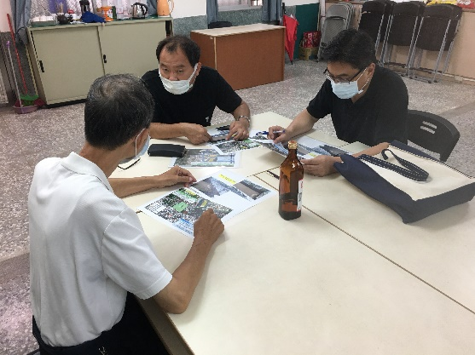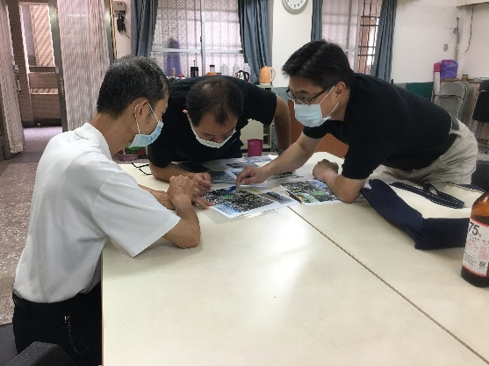  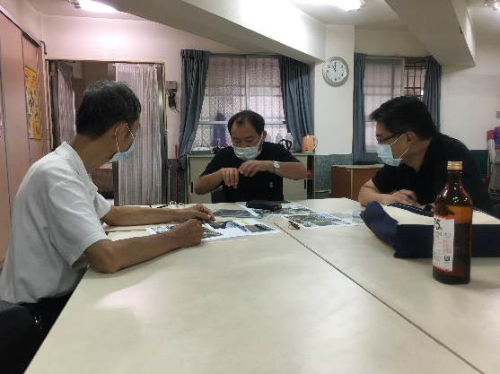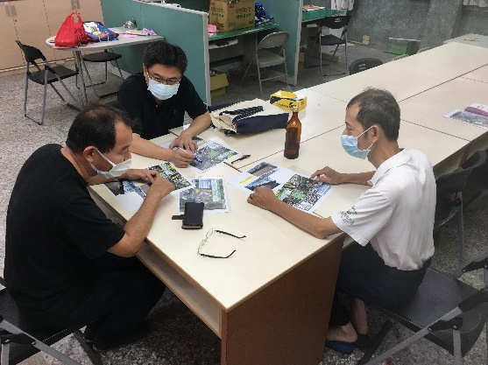
諮詢人員：徐立昌、曾志民、曾仁彥

